I TROFEO CIUDAD DE JACA

Doble Round (según categoría)
Todos los participantes tirarán en tandas de 6 flechas.

FECHA Y LUGAR DE CELEBRACIÓN

La competición se celebrará el día 15 de junio de 2013
Tendrá lugar en el Campo Municipal de Fútbol Oroel

PARTICIPACIÓN

Podrán participar todos los arqueros que estén en posesión de la licencia nacional RFETA u homologada en vigor y no suspendidos por ningún Órgano disciplinario o similar.

Las divisiones admitidas en la competición serán: Arco Recurvo, Compuesto, Desnudo, Estándar, Instintivo y Longbow.

Se reservarán dianas para arqueros con discapacidad.

Las clases admitidas serán: menores de 14 años, Junior, Sénior y Veteranos en hombres y mujeres.

INSCRIPCIONES

Las solicitudes de inscripción se enviaran a Arquers de Chaca, por correo electrónico arquersdechaca@hotmail.com, enviad conjuntamente el justificante de pago de la inscripción.

El precio de la inscripción es de 20 € para participantes Junior, Sénior y Veteranos y 10 € para menores de 14 años.

Los ingresos se harán en la cuenta del Club Arquers de Chaca

BANTIERRA 3191 0357 12 4989573920

No se admitirá ninguna inscripción que no vaya acompañada del justificante de ingreso correspondiente.

En el caso que de un deportista inscrito no participase o renunciase a participar, no le será devuelto el importe de la inscripción. A los arqueros que por causa justificada les sea denegada la inscripción se les reembolsará el importe de la misma.

PLAZO DE INSCRIPCIÓN

El plazo de inscripción quedará abierto a la recepción de esta circular y se cerrará el día 10 de junio a las 20 horas.

NUMERO MAXIMO DE PARTICIPANTES

Se dispone de una línea de tiro para una participación máxima de 64 arqueros.
Caso de superar el número de inscritos al de plazas disponibles, se atenderán las inscripciones por riguroso orden de llegada.
Aquellos arqueros a los que no se les hubiera aceptado su inscripción por falta de disponibilidad de puesto en la línea de tiro, se les devolverá el importe de la inscripción.

TROFEOS

Trofeo para todos los menores de 14 años.
Resto de categorías:
Para los tres primeros si hay ocho arqueros o más
Para los dos primeros si hay entre cuatro y siete arqueros
Para el primero si hay menos de cuatro arqueros
Los repartos serán por categoría

CALENDARIO Y HORARIOS

Día 15 de junio
De 09:00 a 09:30 h. prácticas y revisión de material
09:45 Comienzo de las tiradas.
12:30 h. Series Finales. (1/4 de final)
15:00 h. comida y entrega de Trofeos en Restaurante La Abuela (precio 10 € por persona)
(Se ruega indiquen el número de asistentes a la comida)

UNIFORMIDAD

Se aplicará lo establecido en el Reglamento RFETA (WA)

ORGANIZACIÓN:

Arquers de Chaca, y Excmo. Ayuntamiento de Jaca con la colaboración del Federación Aragonesa de Tiro con Arco

SITIOS RECOMENDADOS

Skipass hostal
Calle Mayor, 57
22700 Jaca
Tfno. 974 363 954
shipasscafe@hotmail.es – www.skipasshostal.com

OFERTA I TROFEO TIRO CON ARCO CIUDAD DE JACA

10% de descuento en habitación con desayuno


Hotel La Paz**
Calle Mayor 41
Apartamentos Las Cambras
Cambras 10-12

22700, Jaca
Huesca, España
Tfno. 974 360 700 – Fax 974 360 400
jaca@alojamientosaran.com

OFERTA I TROFEO TIRO CON ARCO CIUDAD DE JACA

Habitación doble alojamiento y desayuno 50 € IVA incluidos. Niños hasta 12 años compartiendo la habitación con adulto/s gratis en alojamiento y desayuno.

Apartamento 2/4 (1 dormitorio + salón-cocina) 55´50 € IVA incluido

HOTEL JAQUES
Calle Unión Jaquesa, 4
hoteljaques@hoteljaques.com
www.hoteljaques.com

HOTEL SOMPORT
Calle Echegaray, 11
hotelsomport@hotelsomport.com
www.hotelsomport.com

22700 Jaca
Tfno. 974 356 424
Fax 974 355 018

OFERTA I TROFEO TIRO CON ARCO CIUDAD DE JACA

Habitación Individual: 25,00 euros
Habitación Doble: 40,00 euros
Iva incluido. Tfno. Reservas: 974 356424

LOCALIZACIÓN CAMPO

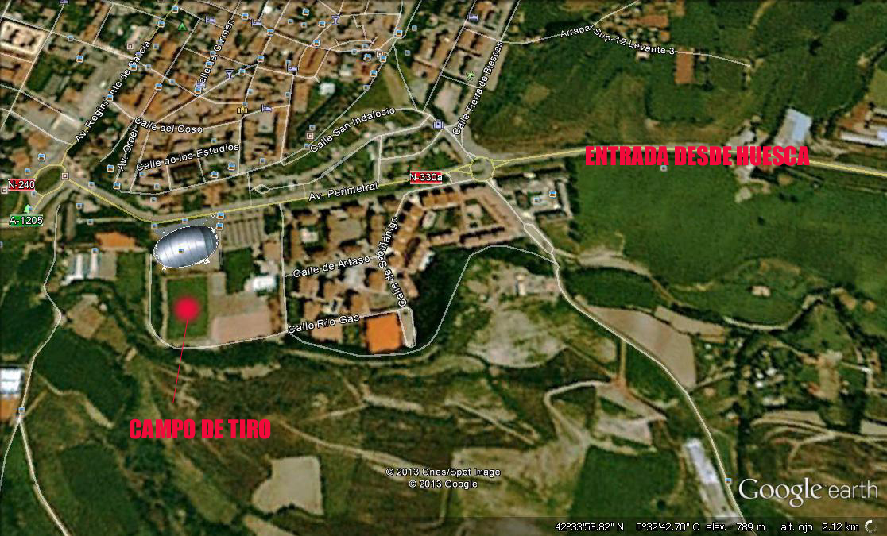

HOJA INSCRIPCION AL I TROFEO CIUDAD DE JACA
Enviar antes del lunes 10 de Junio de 2013, a las 20:00 horas.
NOMBRE | CLUB | LICENCIA | DIVISION | CLASE | Muj./Hom

Arqueros > de 14 años: _____ x 20 €u = _______ €u
Arqueros < de 14 años: _____ x 10 €u = _______ €u
Comidas: _____ x 10 €u = _______ €u

Total ……… _______ €u

CTA. BANTIERRA 3191 0357 12 4989573920

